Муниципальное бюджетное дошкольное образовательное учреждение Фировский детский сад «Родничок»

Краткосрочный проект
«Будь здоров»

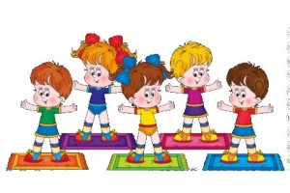

Подготовила воспитатель старшей группы:
Коломенская Наталья Васильевна

2021 г.

Актуальность проекта
«Береги здоровье смолоду» - гласит народная пословица. Формирование у дошкольников навыков и привычек здорового образа жизни является актуальной и значимой в современных условиях. Главная идея работы по формированию у дошкольников навыков и привычек здорового образа жизни заключается в том, что для достижения гармонии с природой, с самим собой и обществом человеку необходимо заботиться о своём здоровье с детства. Ведь здоровье рассматривается как гармоничное состояние организма, которое позволяет человеку быть активным в своей жизни. Следует отметить, что формирование у детей привычек и навыков к здоровому образу жизни невозможно без взаимодействия с семьями воспитанников.
Общая характеристика проекта
Тип проекта:
По продолжительности: краткосрочный (1 неделя)
По направлению деятельности: познавательно-речевой, информационный, практико-ориентированный с элементами деятельности направленной на укрепление здоровья.
Участники проекта: дети старшей группы, педагоги, родители.
Цель проекта: Сформировать у детей основы здорового образа жизни, добиваться осознанного выполнения правил здоровьесбережения и ответственного отношения, как к собственному здоровью, так и здоровью окружающих.
Задачи проекта:
Продолжать формировать у детей позиции признания ценности здоровья, чувство ответственности за сохранение и укрепление своего здоровья.
Расширять знания и навыки по гигиенической культуре.
Воспитывать привычку сохранять правильную осанку.
Закреплять знания о здоровых и вредных продуктах питания.
Расширять знания о влиянии закаливания на здоровье человека.
Сплочение детей и родителей, родителей и педагогов в процессе активного сотрудничества в ходе реализации проекта.
Формы работы с детьми:
1. НОД познавательного цикла, НОД продуктивной деятельности (рисование, аппликация), чтение художественной литературы, рассматривание энциклопедий, просмотр презентаций по теме;
2. Игровая деятельность: подвижные, дидактические игры, игровые ситуации, созданные воспитателем проблемных ситуаций.
Ожидаемый результат:
- организация содержательной здоровьесберегающей развивающей среды в группе;
- сформированность гигиенической культуры у детей и наличие потребности в здоровом образе жизни;
- активная помощь и заинтересованность родителей в организации работы по оздоровлению детей.
Этапы реализации проекта:
1этап - подготовительный:
Разработка перспективного плана.
Подготовка цикла тематических мероприятий.
Подготовка атрибутов для игр, занятий.
2этап - практический:
Проведение цикла тематических мероприятий.
Организация целенаправленной просветительской консультативной деятельности с родителями по вопросам развития у детей познавательных способностей.
- этап - заключительный:
Проведение спортивно-развлекательного мероприятия «Наше здоровье».

План работы
Дни недели, темы дня | Мероприятия, содержание работы,  цели и задачи | Работа с родителями
15 ноября  Понедельник  «Где прячется здоровье» | Познавательная беседа «Что такое здоровье, как его сохранить и приумножить»  Чтение: А. Барто «Девочка чумазая»  Продуктивная деятельность: рисование по стихотворению А. Барто «Девочка чумазая» | Консультация для родителей «Роль утренней зарядки в укреплении здоровья детей»
16 ноября Вторник  «Здоровые зубки» | Беседа «Здоровые зубки»  Чтение сказки «Зубик-Зазнайка»  Дидактическая игра: «Что вредно, а что полезно для зубов»
17 ноября  Среда  «Мойдодыр» | НОД «Микробы и вирусы»  Сюжетно-ролевая игра «Магазин полезных продуктов питания»
18 ноября  Четверг  «Здоровое питание. Витамины» | Беседа «Витамины и полезные продукты»  Чтение стихов, загадывание загадок по теме. | Консультация для родителей «Движение и здоровье детей»
19 ноября  Пятница | Спортивное мероприятие «Наше здоровье»  Цель: способствовать формированию основ здорового образа жизни, воспитывать чувство ответственности за сохранение и укрепление своего здоровья; доставить детям радость от участия в подвижных играх; учить детей взаимодействию со сверстниками, способствовать сплочению детского коллектива; развивать координацию движений, ловкость, быстроту реакции, выносливость.

Приложение 1
Познавательная беседа на тему: «Что такое здоровье, как его сохранить и приумножить»
Программное содержание: учить детей самостоятельно следить за своим здоровьем, знать несложные приемы самооздоровления, уметь оказывать себе элементарную помощь. Развивать разговорную речь детей, умение употреблять антонимы, понимать смысл пословиц. Прививать и воспитывать любовь к физическим упражнениям, самомассажу.
Словарь: здоровье, дегустатор, закаливание, самомассаж.
Оборудование: мешочек с предметами личной гигиены, картинки с изображением зубов, ржаной хлеб, рассказ «Девочка чумазая»
Ход
Воспитатель: Ребята, сегодня мы с вами поговорим о здоровье. Кто хочет быть здоровым? А почему вы хотите быть здоровыми? В ваших силах не только сохранить свое здоровье, но и укрепить его. Об этом и мудрые пословицы говорят:
Есть ли большая беда, Я здоровье берегу,
Чем болезни и нужда. Сам себе я помогу.
Воспитатель: Как вы понимаете, что такое здоровье? Здоровье - это сила, красота, когда настроение хорошее и все получается. А сейчас поговорим о том, как мы можем сами себе помочь укрепить здоровье. Как вы считаете, что вы можете сами сделать для своего здоровья? Заниматься физкультурой, делать зарядку, закаляться, правильно питаться, соблюдать режим дня, следить за чистотой, употреблять в пищу витамины.
Пальчиковая гимнастика «Утречко»
Утречко настало, солнышко встало.
Эй, братец Федя, разбуди соседей!
Вставай, большой! Вставай, указка!
Вставай, середка! Вставай, сиротка!
И крошка Митрошка! Привет, ладошка!
Все проснулись, потянулись! Молодцы!
Воспитатель: Вы знаете, ребята, сегодня к нам в группу заходил Мойдодыр. Он очень хотел вас увидеть. Так жалко, что Мойдодыр вас не дождался, ведь у него утром так много забот! Но он оставил вам вот этот мешочек.
Дидактическая игра «Чудесный мешочек»
Дети наощупь угадывают предметы личной гигиены (мыло, расческа, носовой платок, полотенце, зеркало, зубная паста и щетка, щетка для одежды) и рассказывают, для чего они предназначены и как ими пользоваться. Затем воспитатель читает загадки и предлагает найти ответ среди предметов, которые дети достали из чудесного мешочка.
Ускользает, как живое, Хожу-брожу не по лесам,
Но не выпущу его я. А по усам, по волосам.
Белой пеной пенится, И зубы у меня длинней,
Руки мыть не ленится. Чем у волков, у медведей.
(Мыло) (Расческа)
Пластмассовая спинка, И сияет, и блестит,
Жесткая щетинка, Никому оно не льстит,
С зубной пастой дружит, А любому правду скажет –
Нам усердно служит. Все как есть ему покажет.
(Зубная щетка) (Зеркало)
Вытираю я, стараюсь, Хвостик из кости,
После ванной паренька. На спинке – щетинка.
Все намокло, все измялось – Эта вещь поможет нам
Нет сухого уголка. Чистить брюки и кафтан.
(Полотенце) (Щетка)
Воспитатель: Вспомните и назовите, какими полезными продуктами вас кормят в детском саду. (Дети перечисляют продукты из меню детского сада)
Воспитатель: Послушайте стихотворение про закаливание:
Все, кто хочет быть здоров, закаляйтесь вы со мной.
Утром бег и душ бодрящий, как для взрослых, настоящий.
Чаще окна открывать, свежим воздухом дышать.
Руки мыть водой холодной. И тогда микроб голодный
Вас вовек не одолеет!
Воспитатель: есть еще один очень простой способ закаливания, который можно делать каждый день. Это самомассаж. Послушайте это слово. Что такое «массаж»? Это поглаживание, растирание, надавливание. А первая часть слова «самомассаж» - «само», что обозначает? Что этот массаж человек делает себе сам.
Самомассаж
Лобик мыли? Щечки мыли?
Ушки мыли? Ручки мыли?
Все помыли? Чистые теперь!
Открыть к здоровью дверь!
Воспитатель: Вы сегодня отлично занимались. Я вижу на ваших лицах улыбку. Это очень хорошо! Ведь радостное, хорошее настроение помогает нашему здоровью. Угрюмый, злой и раздражительный человек легко поддается болезни. А хорошее настроение и улыбка - как защита от болезней. Давайте же чаще дарить друг другу улыбки. Доброго вам всем здоровья!
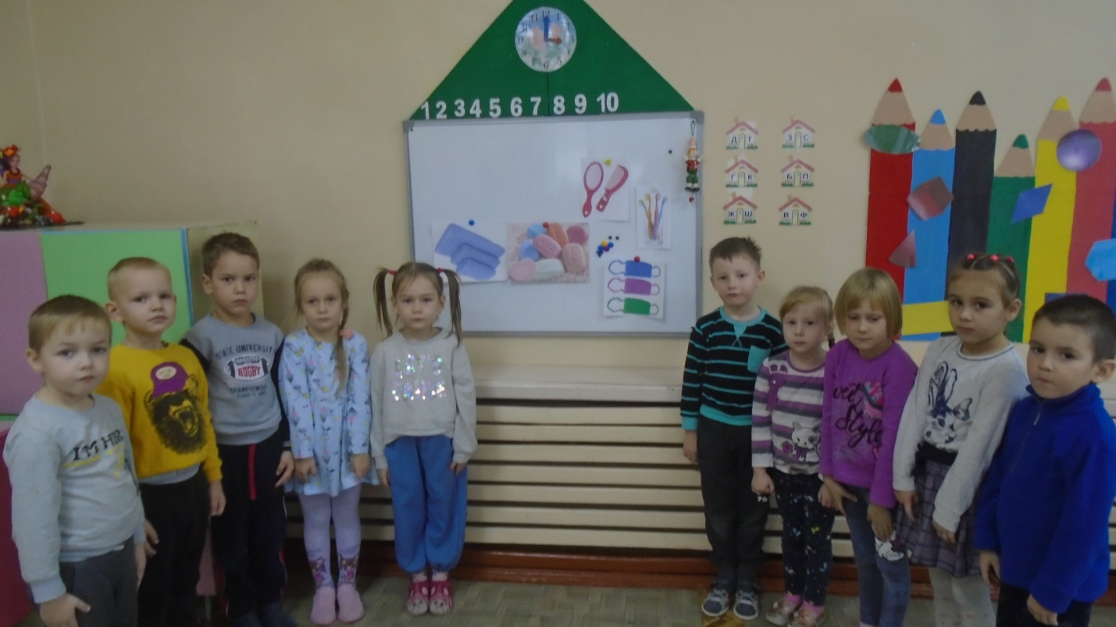

Приложение 2
Беседа на тему: «Здоровые зубки»
Цель: формировать представления о ЗОЖ.
Задачи:
расширять представления о важных компонентах сохранения здоровых зубов (правила ухода за зубами, последовательность чистки зубов, полезные и вредные продукты);
способствовать развитию у детей навыков личной гигиены;
воспитывать желание иметь красивые и здоровые зубы.
Ход
Воспитатель: Ребята, я хочу вам загадать загадку, которую придумал К.Чуковский.
Когда я ем, они работают;
Когда я не ем, они отдыхают. (зубы)
Воспитатель: Правильно - это зубы. Зубы покрыты эмалью. Она очень твердая. Но если за зубами плохо ухаживать, то этот твердый материал может не выдержать. В зубах появляются дырки, они называются - кариес. Ребята, сейчас давайте подойдём к зеркалу. Посмотрите, все ли ваши зубы здоровы, или есть и больные? Ребята, а что нужно делать, если есть больные зубы? Если вы обнаружили на своем зубе даже маленькую дырочку, нужно скорее идти к врачу. Если зубы лечить своевременно, то и боль при лечении не будет совсем чувствоваться.
Воспитатель: Сейчас я прочитаю стихотворение, а вы мне скажете про кого оно.
Врач - царица появилась! Улыбнулась мне слегка:
Первый - вижу смельчака! Две минуты был я в кресле!
Даже три - с влезаньем если. Боль терпел не просто так, а за то,
Что я смельчак!
Воспитатель: Про кого это стихотворение? А кто из вас знает, как можно еще назвать зубного врача? Кто из вас лечил зубы? Кто не боится этого делать? А нужно ли посещать стоматолога, если ваши зубы здоровые? Даже если ваши зубы здоровые вы можете посетить кабинет, стоматолога и он расскажет правила ухода за зубами.
Я сейчас вас познакомлю с этими правилами:
• полощи зубы теплой водой после каждого приема пищи;
• чисти зубы утром после завтрака и перед сном;
• обязательно 2 раза в год посещай зубного врача - стоматолога;
• не ешь очень горячую и очень холодную пищу;
• никогда не грызи твердые предметы;
• не ешь много сладкого;
• правильно храни щетку - в чистоте, хорошо промытую в специальном стаканчике ручкой вниз. Тогда щетка быстро подсохнет, а это очень важно, так как микробы долго сохраняются на влажной щетке.
Воспитатель: Сейчас поиграем в одну очень интересную игру «Что полезно, а что вредно для зубов». Я буду показывать картинки, на которых изображены полезные и вредные продукты, будьте внимательны. Если я покажу полезный продукт для зубов, вы будете хлопать в ладоши; если я назову вредный продукт - то вы сделаете руки крестиком (запрещающий знак).
Рефлексия
Воспитатель: Молодцы, ребята! Если все, что мы сегодня с вами узнали, вы будете выполнять, то ваши зубки будут белыми и здоровыми.
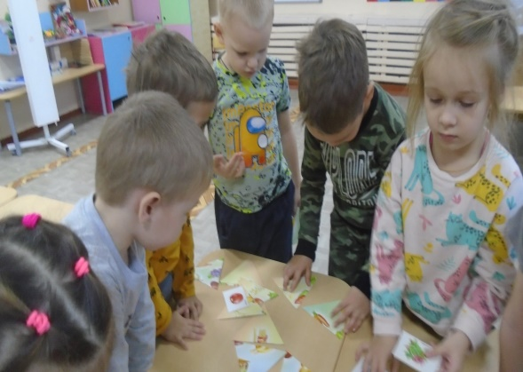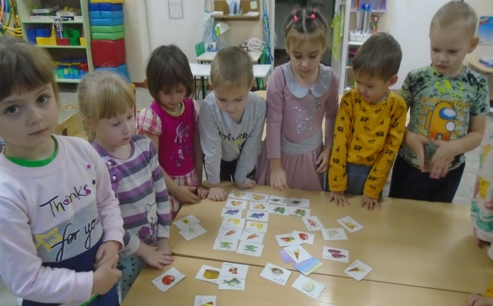

Приложение 3
Сказка «Зубик-Зазнайка»
Жил-был на свете страшный Микроб-Зубоед. И не было от него никакого житья ни маленьким, ни большим зубам. Того и гляди укусит. Да еще как больно! Но были у зубиков и зубов верные друзья - зубные щетки и зубные пасты. И вот их-то и не любил Зубоед. Мало сказать не любил, он их ужасно боялся.
Но вот встретился однажды Зубоеду маленький Зубик-Зазнайка, такой беленький, такой хорошенький. «Не боюсь я никого, - кричал Зубик, - не хочу дружить со щетками и пастами, надоело мне чиститься два раза в день, да еще и полоскаться после каждого приема пищи! Надоели мне яблоки, морковь, сыр и творог. Нарочно буду есть торты, конфеты и пирожные! Не буду два раза в год ходить к Доктору! Я и так здоров!»
А Микробу-Зубоеду только того и надо. Он в этот день как раз очень проголодался. Подкрался он к Зубику-Зазнайке, тот как раз доедал в это время второе пирожное, да и укусил его. Бросил Зубик пирожное и горько-горько заплакал. Уж очень ему больно стало.
А Микроб Зубоед сделал свое черное дело - только его и видели. Плачет Зубик, горючими слезами заливается, на пирожные даже больше смотреть не хочет.
Подошла тут к нему Зубная Щетка и говорит: «Слезами, дружок, горю не поможешь. Иди-ка ты к Доктору, попроси прощения, может он и вылечит тебя». Побежал Зубик к Доктору. Со всех ног бежит, по сторонам не смотрит. Прибежал в поликлинику и просит Доктора: «Простите, Доктор, что я не слушал Ваших советов, не любил чиститься и ел много сладкого. Проучил меня Микроб-Зубоед, сделал больным и некрасивым. Полечите меня, пожалуйста! Я всегда буду вас слушаться, помирюсь с зубными щетками и пастами, буду есть морковь, яблоки, сыр и творог, а все сладкое микробу оставлю»
Простил его Доктор, вылечил, поставил Зубику пломбу. Вышел Зубик из поликлиники веселый, довольный, побежал мириться со своими друзьями. И до сих пор живет Зубик весело: беленький, хорошенький, и только когда смотрит на себя в зеркало, маленькая пломба напоминает ему о случившемся. Зато теперь уж никогда не забывает Зубик чиститься два раза в день: утром и вечером, после еды полоскаться, есть сладкого поменьше, а овощей, фруктов, молока и творога - побольше. И обязательно два раза в год ходит на осмотр к Доктору.
А Микроб-Зубоед все по свету рыщет, еще злее стал. Да только напрасно старается: все меньше попадается ему Зубиков-Зазнаек. Не ссорятся они со своими верными друзьями: зубными щетками и зубными пастами. И о советах Доктора не забывают.
Обсуждение:
От чего заболел Зубик?
Что Зубик делал такого, что Микроб-Зубоед смог укусить его?
Кто помог Зубику?
Что дети должны делать, чтобы Микроб-Зубоед не смог укусить за зубы?

Приложение 4
Конспект НОД «Микробы и вирусы»
Программное содержание:
воспитать у детей правильное отношение к здоровью; расширять представления о том, что полезно и что вредно для здоровья;
учить детей ответственно относиться к состоянию зубов; закреплять правила и навыки ухода за зубами. Познакомить детей с инфекционными болезнями и их возбудителями (микробами, вирусами);
продолжать расширять знания о предметах личной гигиены.
Материал: микроскоп, плакат строения зубов, картина с изображением грязных рук.
Ход
Воспитатель: Ребята, сегодня мы с вами будем учиться беречь своё здоровье. Скажите, кто из вас болел в этом году? Как вы себя чувствовали? А чем вы болели? А знаете, почему это произошло? К вам в организм попали микробы, потому что вы не соблюдали правила гигиены. Какие правила гигиены вы знаете? Давайте поиграем в игру и посмотрим, знаете ли вы, какими предметами гигиены можно пользоваться вместе, а какими только одному.
Игра «Можно - нельзя»
Полотенце, кисточка, зубная щётка, зубная паста, расчёска, карандаши, носовой платок, книга, игрушки.
Воспитатель: Ребята, я хочу рассказать вам об одном предмете гигиены, который является одним из самых важных - это носовой платок. Как вы думаете, какую пользу приносит носовой платок? (Ответы детей) При чихании и кашле больной человек разбрызгивает 40000 маленьких капелек, которые разлетаются на 3-5 метров. Капельки очень лёгкие, они долго могут парить в воздухе. Люди, стоящие рядом, вдыхают эти капельки вместе с миллионом микробов, находящихся в них. Так здоровый человек может заразиться и заболеть. Но микробу можно преградить дорогу, это поможет сделать сложенный вчетверо носовой платок. Прикрой при кашле или чихании платком рот или нос. А как ещё микробы могут попасть в наш организм? (Ответы детей) От игры или работы, руки становятся грязными. И ничего страшного тут нет. Страшно, когда дети садятся кушать с грязными руками. Вместе с едой микробы попадают в организм. Так что же надо делать, чтобы избавиться от гадких микробов. (Ответы детей) Правильно, мыть руки перед едой. Но случается, что микробы попадают в организм, и человек заболевает. Как лечит вас мама, когда болит горло или вы заболели гриппом? (Ответы детей) Надо как можно больше пить жидкость, чай с малиной. Но когда становится совсем плохо, приходиться принимать ещё одно средство, которое придумали врачи - лекарство.
Игра «Это я, это я, это все мои друзья»
Воспитатель: А сейчас мы поиграем в игру. В этой игре я проверю, есть ли среди нас неряхи. После каждых двух строк вы должны повторять слова: «Это я, это я, это все мои друзья».
Кто умеет с мылом мыться и мочалки не боится?
Кто из вас знает, что мыло душистое и делает белую пену пушистую?
Каждый день зубною щёткой зубкам делает щекотку?
Волосы кто чешет ловко, знает, где лежит расчёска?
Кто из малышей, бывает, вымыть уши забывает?
Перестанет, кто лениться, станет чаще с мылом мыться?
Кто старается стричь ногти, чтоб не превратились в когти?
Кто подружиться с водицей, будет чисто-чисто мыться?
Кто не хочет быть неряшкой, грязным, грязным замарашкой?
Воспитатель: ребята, скажите, что вы знали, а что нового узнали на нашем занятии. (Ответы детей) Хорошо, правила личной гигиены вы знаете. Надеюсь, вы будете их соблюдать и никогда не заболеете.
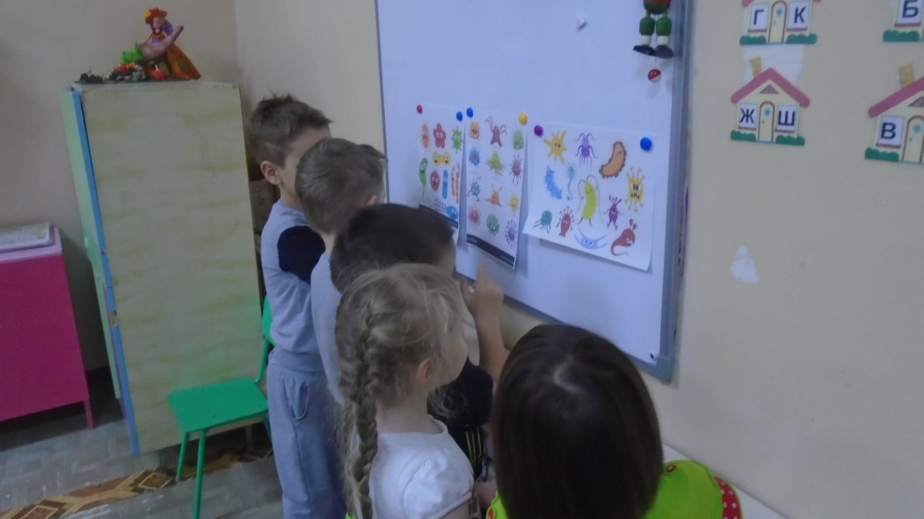

Приложение 5
Познавательная беседа «Витамины и полезные продукты»
Цель: вызвать у детей желание заботится о своем здоровье.
Задачи:
учить детей различать витаминосодержащие продукты;
объяснить детям, как витамины влияют на организм человека, об их пользе и значении витаминов для здоровья человека;
помочь детям понять, что здоровье зависит от правильного питания - еда должна быть не только вкусной, но и полезной;
развивать внимание, мышление, воображение, активный и пассивный словарь.
Материал: иллюстрации: овощей, фруктов; полезные и вредные продукты питания.
Ход
Воспитатель: Ребята, давайте поздороваемся друг с другом. А знаете, вы ведь, не просто поздоровались, а подарили друг другу частичку здоровья, потому что сказали: Здравствуйте! Здоровья желаю! Русская народная поговорка говорит: «Здороваться не будешь, здоровья не получишь» Стук в дверь, входит Незнайка
Незнайка: Здравствуйте, ребята, меня зовут Незнайка. У меня случилась беда, я заболел. Говорят, чтобы не болеть, нужно правильно питаться. Я старался, ел все только вкусное: пирожные, конфеты, пил пепси-колу. Но, к сожалению, мне становится все хуже и хуже. Ребята помогите мне, пожалуйста, разобраться, что мне нужно есть, чтобы не болеть.
Воспитатель: Ребята, давайте попробуем с вами помочь Незнайке. Скажите, что вы любите есть больше всего? (Ответы детей) Как вы думаете, в чем разница между «вкусным» и «полезным»? (Ответы детей) Ребята, а вы знаете, что в продуктах есть очень важные для здоровья человека вещества, которые называются «витамины»? (Ответы детей)
Воспитатель: витамины оказывают различное влияние на здоровья человека. Витаминов много, но самые главные из них витамины А, В, С, Д. Например, витамин А очень важен для зрения. Витамин В способствует хорошей работе сердца, а витамин Д делает наши ноги и руки крепкими, он содержится в рыбьем жире. Витамин С укрепляет весь организм, делает человека более здоровым, неподверженным к простудам. Если все - таки простудился, то с его помощью можно быстрее поправиться. Как вы думаете, что будет с человеком, если питаться одними сладостями? (Ответы детей)
Воспитатель: Вам необходимо знать, что организму человека нужны различные продукты. Особенно полезны сырые овощи и фрукты: у того, кто их постоянно употребляет, как правило, бывает хорошее, бодрое настроение, гладкая кожа, изящная фигура. А вот конфеты, шоколад, мороженое, слышишь Незнайка, особенно в больших количествах очень вредны для здоровья. И витамины в этих продуктах не живут. Конечно же, не стоит полностью отказываться от сладкого. Однако необходимо употреблять разнообразную пишу, чтобы быть крепкими, здоровыми и быстро расти.
Воспитатель: Предлагаю вам поиграть дидактическая игра «Полезно-вредно». Вспомните и назовите, какими полезными продуктами вас кормят в детском саду (Ответы детей) И на завтрак, и на обед, и на ужин вам дают разные полезные продукты.
Незнайка: Я тоже хочу с вами поиграть в игру «Совершенно верно!» Я вам буду говорить четверостишие о продуктах. Если в них говориться о полезных вещах, вы говорите все вместе: «Правильно, правильно, совершенно верно!» А если о том, что для здоровья вредно, дети молчат.
Есть побольше апельсинов, пей морковный вкусный сок, и тогда ты точно будешь очень строен и высок.
Если хочешь стройным быть, надо сладкое любить, ешь конфеты, жуй ирис, строен, стань как кипарис.
Чтобы правильно питаться, вы запомните совет: Ешьте фрукты, кашу с маслом, рыбу, мед и виноград.
Нет полезнее продуктов - вкусных овощей и фруктов. И Сереже и Ирине всем полезны витамины.
Наша Люба булки ела и ужасно растолстела. Хочет в гости к нам прийти, да в дверь не может проползти.
Если хочешь быть здоровым, правильно питайся, ешь по больше витаминов, с болезнями не знайся.
Воспитатель: Молодцы! Обязательно скажу вашим мамам, что вы умеете выбирать полезные продукты. Незнайка, я предлагаю поиграть в игру «Это я, это я, это все мои друзья!» Если в стихотворении говорится про вас, то хором отвечайте: «Это я, это я, это все мои друзья!» А если нет - молчите.
Кто из вас всегда готов жизнь прожить без докторов?
Кто не хочет быть здоровым, бодрым, стройным и веселым?
Кто из вас не ходит хмурый, любит спорт и физкультуру?
Кто мороза не боится, на коньках летит, как птица?
Кто же любит помидоры, фрукты, овощи, лимоны?
Кто поел - и чистит зубки ежедневно дважды в сутки?
Кто из вас, из малышей, ходит грязный до ушей?
Кто согласно распорядку выполняет физзарядку?
Кто, хочу у вас узнать, любит петь и танцевать?
Воспитатель: Ребята, мы с вами теперь знаем, какие продукты полезны, а какие вредные, в наших продуктах содержатся витамины А, Б, С, Д. Теперь Незнайка будет кушать только то, что полезно, и не будет болеть.
Незнайка: Спасибо, вам ребята я сегодня узнал много интересного и полезного для своего здоровья.
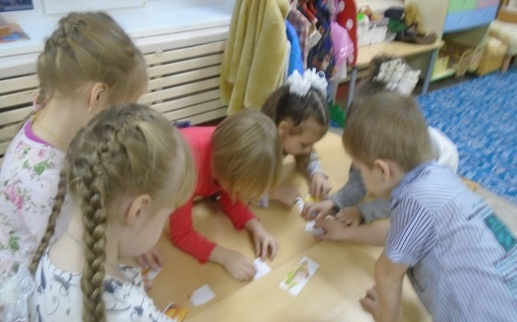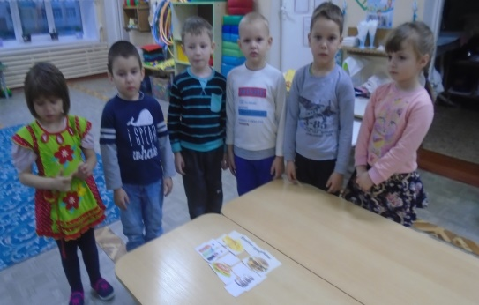

Приложение 6
Сценарий спортивного мероприятия «Мы здоровье сбережём»
Цель: совершенствовать изученные навыки основных движений в игровой деятельности.
Задачи:
Способствовать формированию основ здорового образа жизни, воспитывать чувство ответственности за сохранение и укрепление своего здоровья.
Доставить детям радость от участия в подвижных играх.
Учить детей взаимодействию со сверстниками, способствовать сплочению детского коллектива.
Развивать координацию движений, ловкость, быстроту реакции, выносливость.
Оборудование и материал: Атрибуты.
Ход
Воспитатель: «Дети, вы хотите быть смелыми, ловкими, умелыми, всегда, выигрывать и побеждать? Тогда приступим к тренировке. Налево, шагом марш! Самомассаж «У жирафа пятна, пятнышки везде»
Воспитатель: «Ой, ребята, посмотрите, дальше нам нужно пройти по этой ровненькой дорожке, а она такая узкая. Идём дальше осторожно, не сходя с дорожки! Дети проходят по ребристой доске, стараясь сохранить равновесие.
Воспитатель: «Молодцы, все прошли, никто не оступился. Идём дальше. Но нам преградил путь этот толстый, ленивый кот. И никак нам его не обойти. Все коты любят играть, думаю и этот не откажется, давайте, поиграем?» Игра «Кот и мыши»
Воспитатель: «Вот видите, мы сделали двойную пользу, сами побегали, и кота расшевелили, думаю, это ему очень полезно для здоровья, спросите у него, понравилось ему играть, прибавилось у него ловкости? Кот предлагает детям за полученное удовольствие и пользу познакомиться с новой игрой «Цветные автомобили» Подвижная игра «Цветные автомобили»
Воспитатель: «Вот и закончилась наша тренировка. Мы с вами убедились, что мы все сильные, ловкие, смелые, умелые!».

Приложение 7
Консультация для родителей «Роль утренней зарядки в укреплении здоровья детей»
Для растущего организма ребенка особенно важную роль играет двигательная активность. Общеразвивающие упражнения необходимы для нормального его развития. Они прекрасно влияют на формирование и коррекцию эмоциональной сферы ребенка: доставляют детям большое удовольствие и радость, снимают напряжение, воспитывают в характере оптимистический и жизнерадостный склад, открытость миру.
Утренняя гимнастика способствует более физиологичному переходу от сна к бодрствованию, воспитанию потребности перехода от сна к бодрствованию через движения.
В структуру утренней гимнастики входят: разминка, оздоровительный бег, комплекс общеразвивающих упражнений, дыхательные и коррекционные упражнения.
Занимайтесь утренней гимнастикой дома, во дворе вместе со своими детьми. Воспитывайте у них привычки здорового образа жизни и самоорганизованности.
Консультация для родителей «Движение и здоровье детей»
Всем известно, насколько важно движение в человеческой жизни. А между тем не все знают, что люди, тренирующие свою мышечную систему. Пусть даже совсем небольшой, но обязательно повседневной активностью, гораздо менее подвержены несчастным случаям.
Поэтому чрезвычайно важную роль играют обучение и тренировка не только в детском саду, но и в семье.
Детям необходимо объяснить значимость не только тех или иных действий или привычек, но - и это главное - подавать собственный пример.
- Утром, еще в постели, надо, чтобы ребенок сделал несколько упражнений по растяжке мышц.
- Душ! Наслаждение настоящего водного праздника!
- Теперь аппетитный завтрак! За завтраком важны мирные разговоры о предстоящем дне.
- Обратите внимание на сумку ребенка и постарайтесь максимально ее разгрузить.
А в выходные устройте настоящий семейный праздник с завтраком всей семьей, гимнастикой, подвижными играми, прогулкой.
Если в семье будут предприниматься повседневные, пусть мелкие, но обязательно многочисленные шаги, то непременно сложится тот здоровый фундамент, на котором в дальнейшем может быть выстроено прекрасное здание человеческой жизни.
Так давайте же, уважаемые родители, с самых ранних лет учить наших детей беречь свое здоровье и заботиться о нем!

